Barnehagedagen 2015.
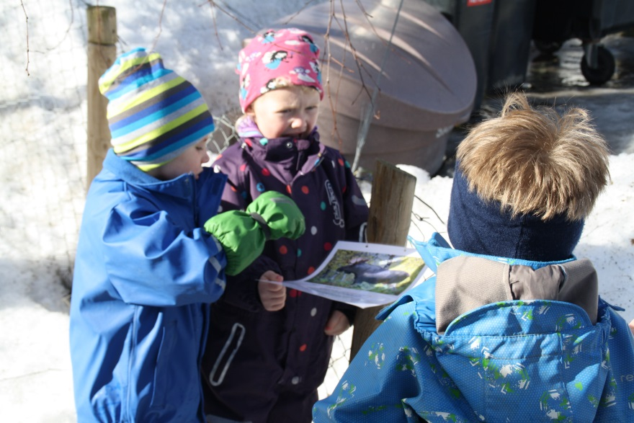

Begnadalen Barnehage markerte også i år Barnehagedagen, som var 10. mars. Årets tema var «VI VIL UT!» Dette markeres i natur- og friluftslivets tegn, med nøkkelordene «Vi vil ut!» og vi laget 15 «tøffe turtips» da barna sier et tydelig ja til natur og friluftsliv. Denne plakaten fikk Frisklivskonsulenten Ida Blåfjelldal i Sør-Aurdal kommune. Det er førskoleklubben som har laget de «tøffe tipsene». Det er tips som de selv har erfart igjennom sin tid i barnehagen. Bakteppe for temaet er Friluftslivets år.
Vi ønsker å synliggjøre barnehagens arbeid. For det er akkurat det som er formålet med barnehagedagen; å synliggjøre det barna opplever, erfarer og lærer i barnehagen. Det første frivillige steget i barnas utdanning skjer i barnehagen. Det er her barna får opplevelser og erfarer fra en tidlig alder, som er viktig for dem nå og i deres videre utdanning.
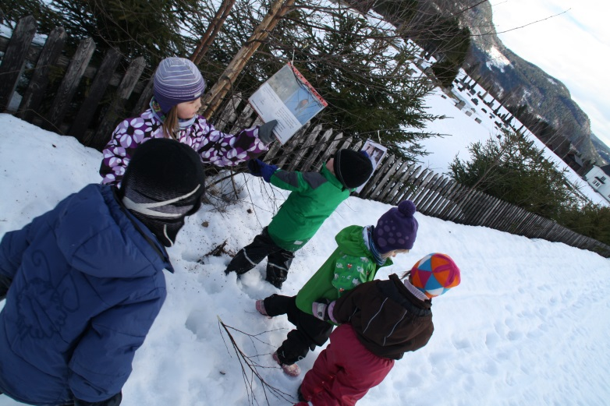
Vi hadde natursti. Der vi måtte bruke kunnskapene vi har i forhold til forskjellige spørsmål i fra naturen. Vi forer fuglene igjennom hele vinteren, lærer om vinterfugler, trekkfugler og om det å ta vare på og ha omsorg for dem.
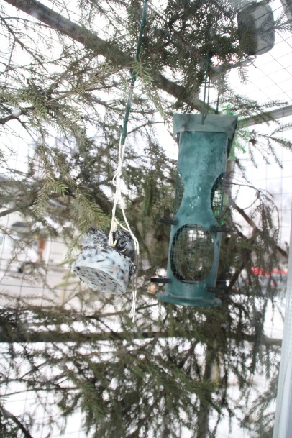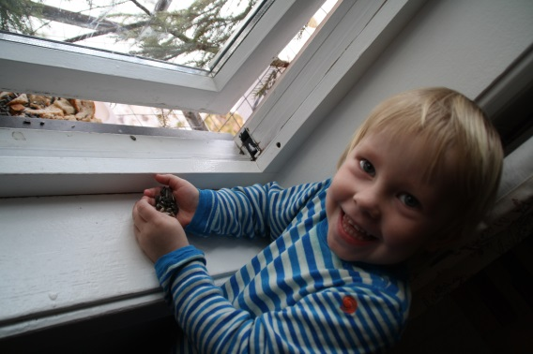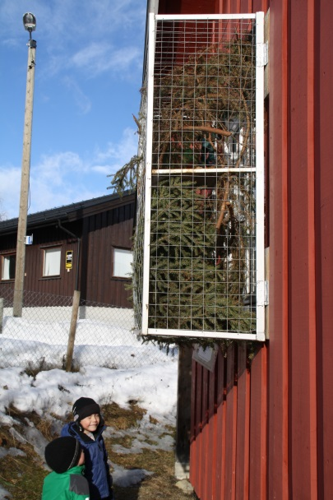
Bilde i fra fugle-karnappet. Tord står med solsikkefrø i hånden, som fuglene skal få.
Vi har hatt bowling.
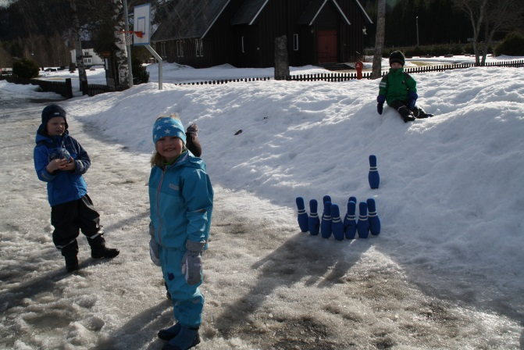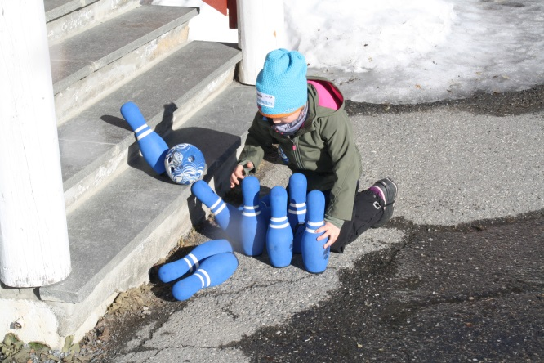
Magnus står klar med bowling kula. Milla setter opp igjen kjeglene.
Vi skar snø/is blokker med sag. Disse skulle barna bruke til å lage Iglo/hus/borg. Snøen var passe hard, og de fikk fint skjært i den denne dagen.
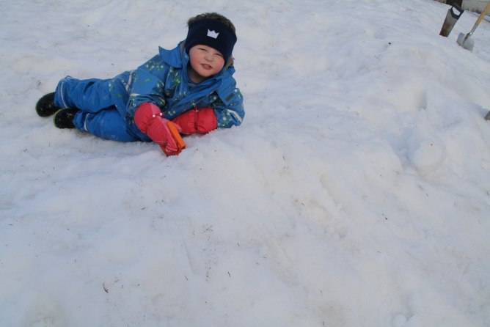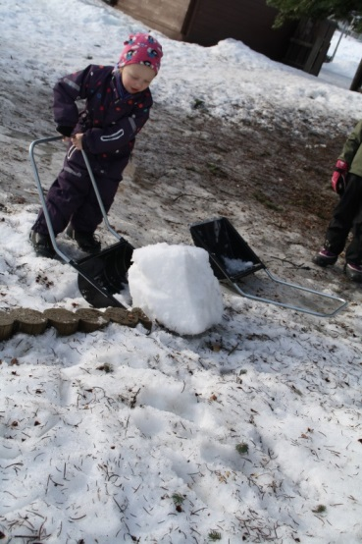
Oliver skjærer ut snø blokk. Vibeke frakter snø blokk frem til byggverket.
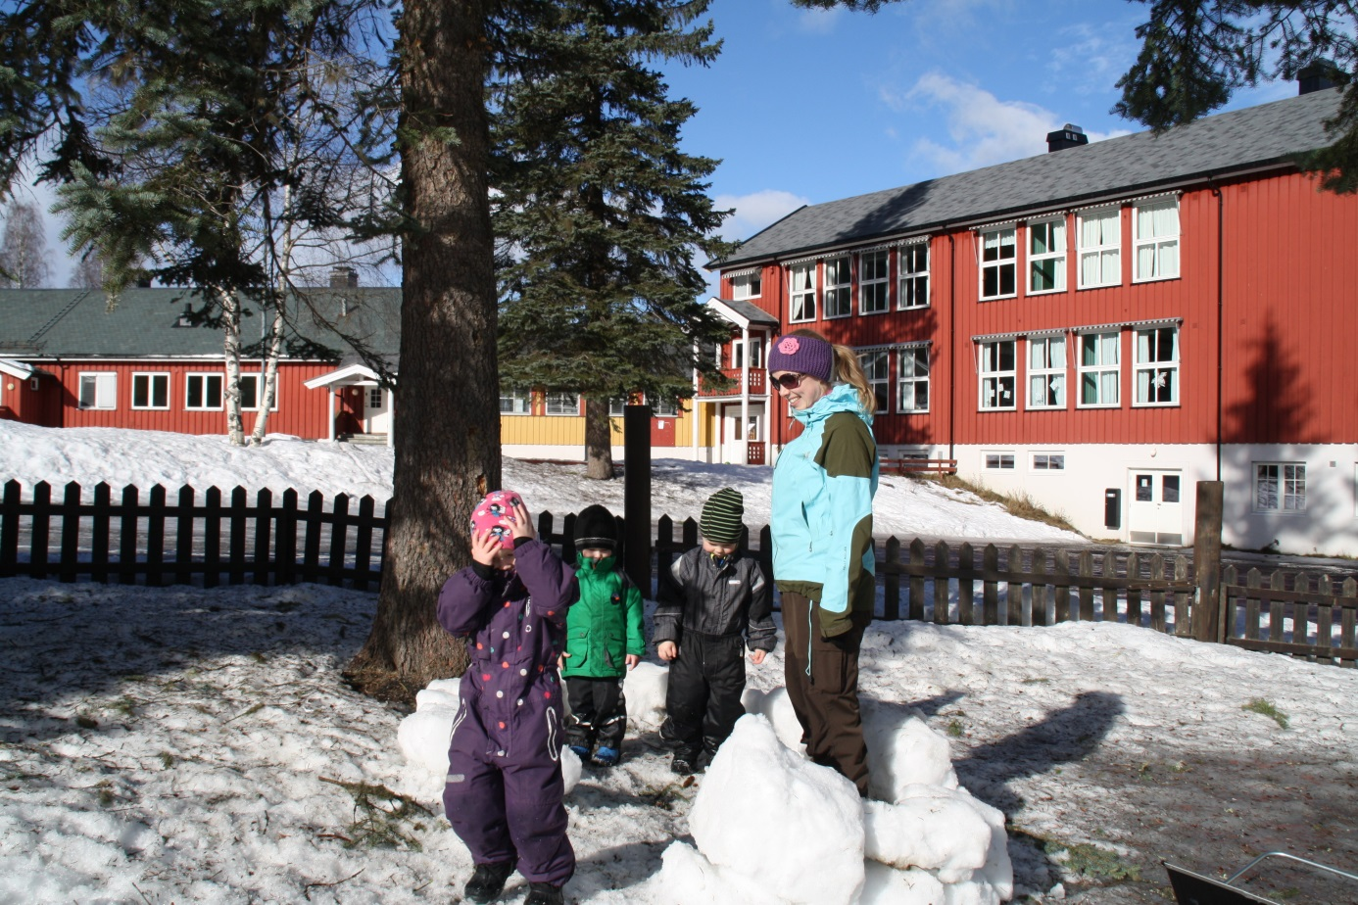
Frisklivskoordinatoren i kommunen var på besøk på markeringen av Barnehagedagen 2015. Her ser vi henne sammen med Vibeke, Tord og Nikolai i bygging med snø blokkene.
Mat og sunn ernæring er noe som er viktig for oss i Begnadalen barnehage. Vi lager mat i fra bunn av, med friske råvarer og barna er med på tilbereding av produktene.
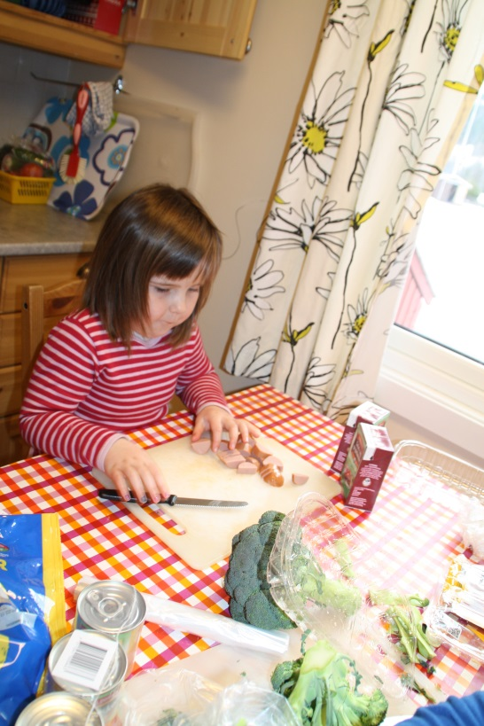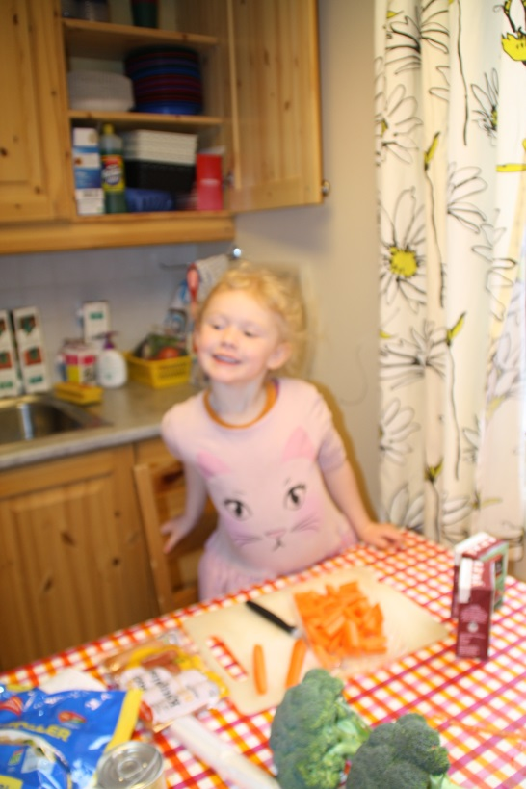
Tuva skjærer pølser. Vibeke skjærer gulerøtter.
Vi fikk besøk av ei heks.
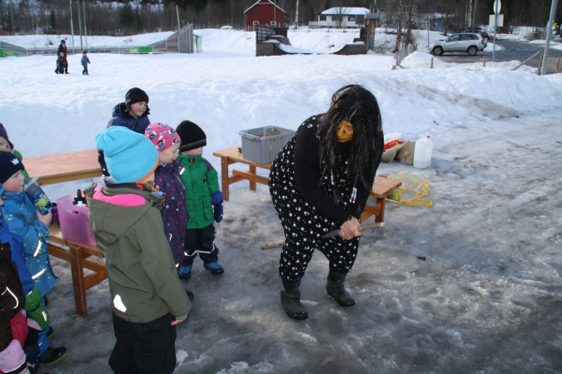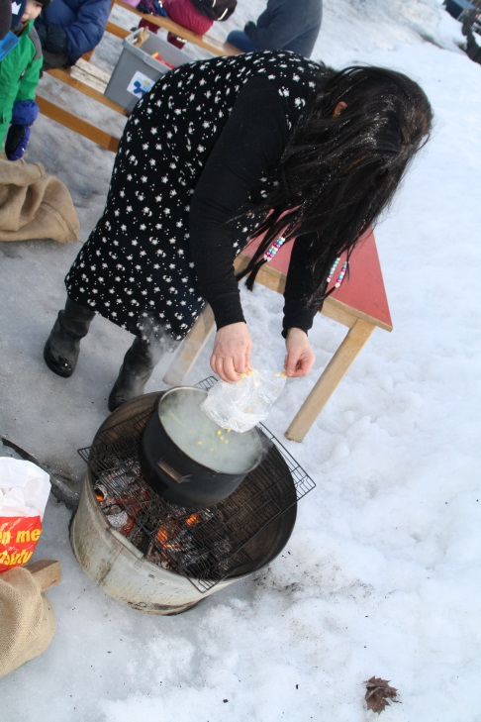
Hun laget ei riktig god heksesuppe med monsterfingere (gulerøtter), muggene rottehaler (nuddler), paddevorter (mais), muselort (bønner), elge bærsj (kjøttboller), små busker som kanskje var i fra heksa sin nese? (brokkoli) og grønn heksekraft.
Vi hadde flaske bobb bane og lag konkuranse mellom det røde, blå og grønne laget.
